**ПАСПОРТ**

**Воинского захоронения на территории Российской Федерации**

**Российская Федерация**

**страна**

|  |
| --- |
| **132** |

**Государственный учетный номер**

**Кадастровый номер земельного участка:**

**36:25:1200010:72**

1. **Место и дата захоронения** Воронежская область, Рамонский район,

с. Большая Верейка, ул. Гагарина 14/1, 1962г

1. **Вид захоронения** Братская могила, предположительно лето

1942 года

1. **Размеры захоронения и его состояние** 30 х 52 м., состояние хорошее
2. **Краткое описание памятника (надгробия),**

**захоронения** Центральная часть воинского захоронения

представляет собой обелиск, выполненный из

бетона, облицованный гранитом светло-серого

и красного цветов, со звездой наверху. Стилобат

так же облицован гранитом. Бетонные плиты

облицованы тёмно-серым гранитом. На территории

установлены малые архитектурные формы для

размещения на них фотографий и информации о

захороненных здесь воинах. Ограждение состоит из бетонных столбиков с облицовкой из

светло-серого гранита и сварной металлической решеткой.

1. **Количество захороненных**

|  |  |  |
| --- | --- | --- |
| **Всего** | **В том числе** | |
| **известных** | **неизвестных** |
| **2330** | **1602** | **728** |

1. **Сведения о захороненных**

|  |  |  |  |  |  |  |  |
| --- | --- | --- | --- | --- | --- | --- | --- |
| **№**  **п/п** | **Должность, подразделение/воинская часть** | **Воинское звание** | **Фамилия, имя, отчество (при наличии)** | **Дата рождения** | **Дата гибели (смерти)** | **Место захоронения на кладбище, участке кладбища** | **Откуда перезахоронен** |
| **1** | **2** | **3** | **4** | **5** | **6** | **7** | **8** |
|  |  |  | **Согласно прилагаемому списку** |  |  |  |  |

1. **Сведения об организациях, осуществляющих шефство над воинским захоронением**

Администрация Большеверейского сельского поселения Рамонского муниципального района Воронежской области

1. **Фотоснимок захоронения 9. Схема расположения захоронения**

**Широта: 52,012061° Долгота: 38,934080°**



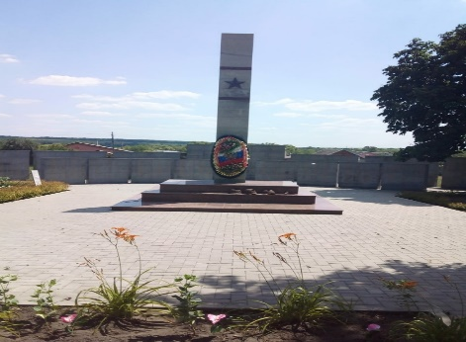

1. **Дополнительная информация о захоронении**
2. **Представитель органа местного** глава Большеверейского сельского

поселения

**самоуправления, поставившего воинское**  Рамонского муниципального района

**захоронение на учет** Воронежской области

____________________Л.Ю.Богданова

Место печати «________»_________________20____год

**Представитель военного комиссариата** военный комиссар Рамонского и

Верхнехавского районов Воронежской

области

_______________________В.А. Андреев

Место печати «________»_________________20____год